Von Richtung Nordhausen und Sondershausen

Von Richtung Bad Langensalza und Mühlhausen

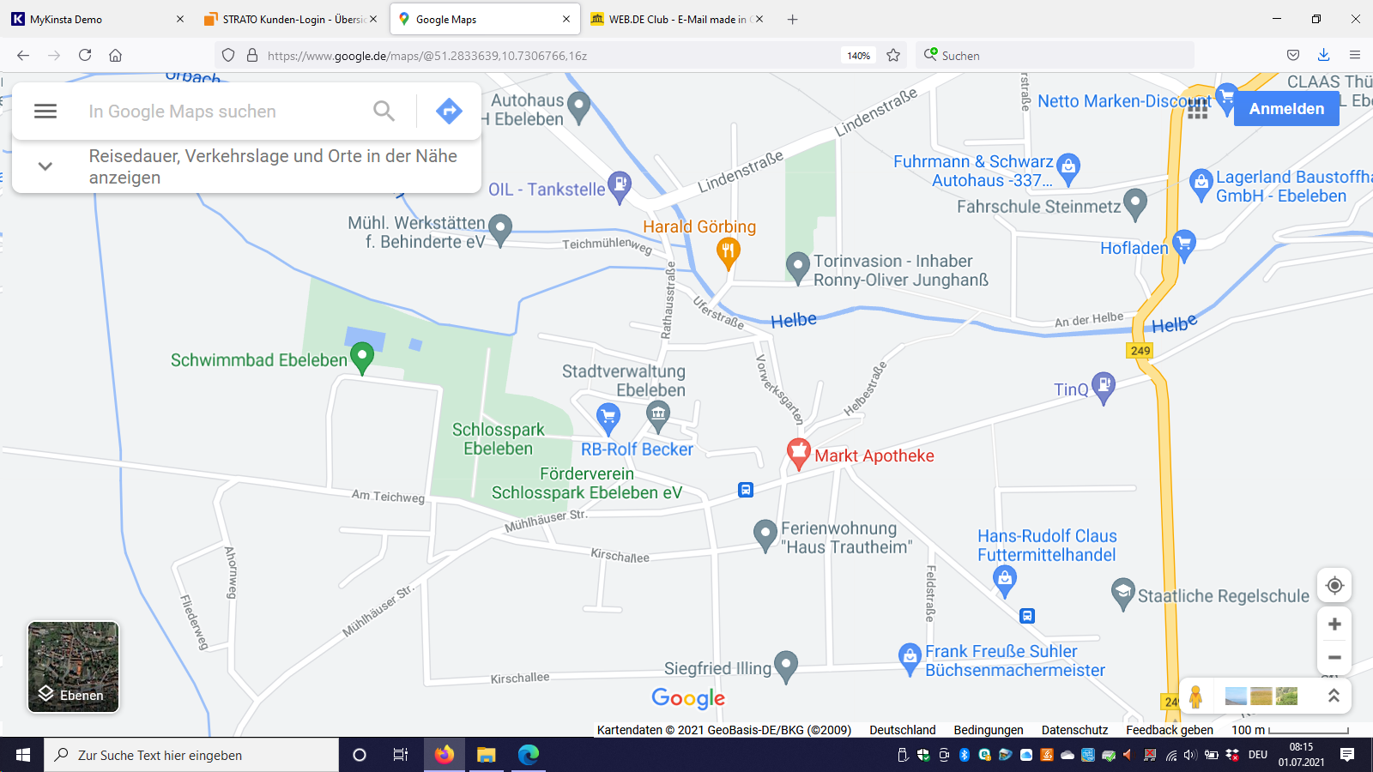Anfahrt und Parken

**Haupteingang Kavaliershäuschen**

**Parken BUS und PKW- Markt**